Instituto Federal de Educação, Ciência e Tecnologia de Santa Catarina


Departamento Acadêmico de Eletrônica
Curso Técnico de Eletrônica
Eletrônica Analógica I

Objetivos

Os objetivos desta aula de laboratório são:
- Montar retificadores de meia onda, onda completa em ponte e onda completa com derivação central, medindo as principais grandezas nos circuitos montados;
- Verificar o funcionamento dos retificadores usando osciloscópio;
- Implementar filtros capacitivos nos retificadores montados e verificar seu funcionamento com a presença destes elementos.

- Em todas as montagens, o resistor de carga R_{o} será de 270 Ω x 5 W.
- O transformador T₁ e o resistor R_{o} serão fornecidos em aula, assim com os diodos e os capacitores.

Parte 01: Circuito Retificador de Meia Onda

Monte o circuito do retificador de meia onda mostrado na Figura 1, inicialmente sem capacitor, anotando os valores na Tabela 1.
Em seguida adicione um capacitor eletrolítico de 220 µF na saída do retificador, conforme mostrado na Figura 2. Anote os valores solicitados na Tabela 1.
Substitua o capacitor eletrolítico de 220 µF por um de 1.000 µF e observe a forma da tensão de saída do circuito, meça as grandezas solicitadas e anote na Tabela 1.

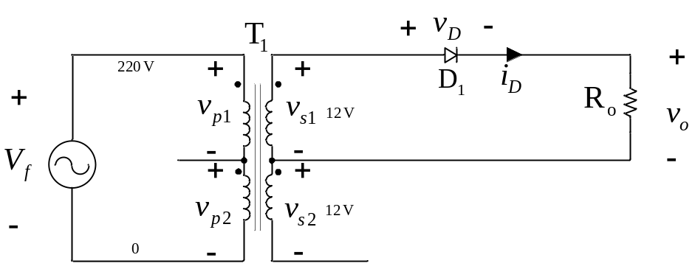
Figura 1 – Circuito retificador de meia onda sem capacitor de filtro.
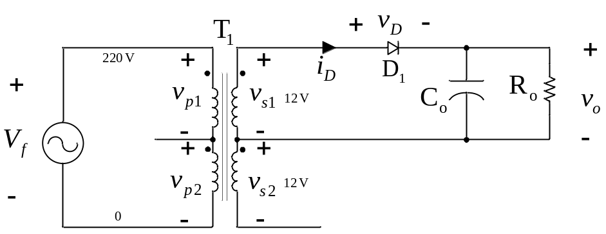
Figura 2 – Circuito retificador de meia onda com capacitor de filtro.

Tabela 1 – Circuito retificador de meia onda.
Elemento | Grandeza | Sem capacitor | 1 capacitor de  220 µF | 1 capacitor de 1.000 µF
Secundário 1 | Tensão de pico
Secundário 1 | Tensão eficaz
Secundário 1 | Tensão média
Carga | Tensão máxima
Carga | Tensão média
Carga | Tensão eficaz

Parte 02: Circuito Retificador de Onda Completa

Monte o circuito retificador de onda completa em ponte usando transformador, conforme mostrado nas Figuras 3 e 4. Anote os valores solicitados na Tabela 2.

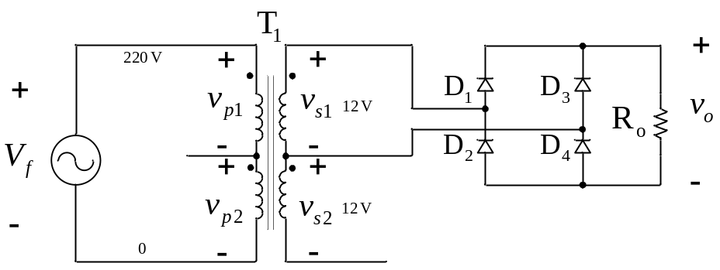
Figura 3 – Circuito retificador de onda completa em ponte sem capacitor de filtro.
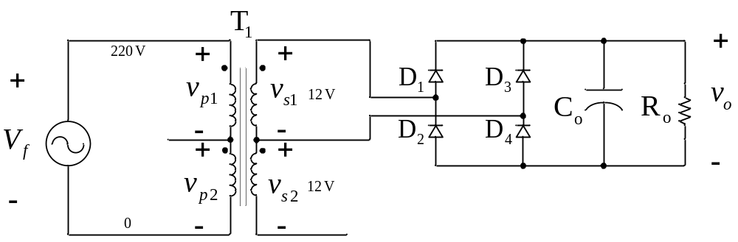
Figura 4 – Circuito retificador de onda completa em ponte com capacitor de filtro.

Tabela 2 – Circuito retificador onda completa em ponte com transfomador.
Elemento | Grandeza | Sem capacitor | 1 capacitor de  220 µF | 1 capacitor de 1.000 µF
Secundário 1 | Tensão de pico
Secundário 1 | Tensão eficaz
Secundário 1 | Tensão média
Carga | Tensão máxima
Carga | Tensão média
Carga | Tensão eficaz

Parte 03: Circuito Retificador de Onda Completa com Transformador em Derivação

O circuito a ser montado a seguir é o retificador de onda completa usando transformador com derivação central (center tap), mostrado nas Figuras 5 e 6. Os dados solicitados devem ser anotados na Tabela 3.

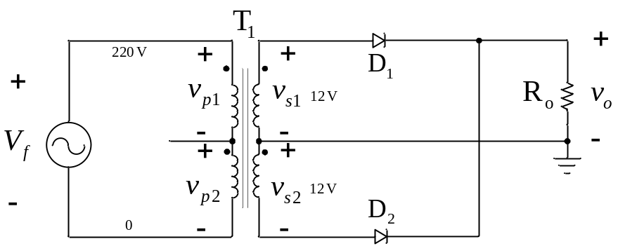
Figura 5 – Circuito retificador de onda completa com tap central sem capacitor de filtro.

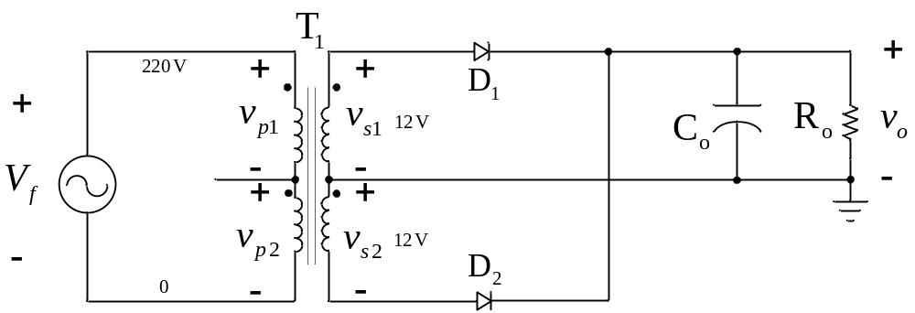
Figura 6 – Circuito retificador de onda completa com tap central com capacitor de filtro.

Tabela 3 – Circuito retificador onda completa com transformador em derivação.
Elemento | Grandeza | Sem capacitor | 1 capacitor de  220 µF | 1 capacitor de 1.000 µF
Secundário 1 | Tensão de pico
Secundário 1 | Tensão eficaz
Secundário 1 | Tensão média
Secundário 2 | Tensão de pico
Secundário 2 | Tensão eficaz
Secundário 2 | Tensão média
Carga | Tensão máxima
Carga | Tensão média
Carga | Tensão eficaz

